КОМПЛЕКС УПРАЖНЕНИЙ С МАССАЖНЫМ МЯЧОМ
Понедельник, 29 Июня 2015 г. 13:26 + в цитатник
Цитата сообщения Olga_Gherman
Прочитать целикомВ свой цитатник или сообщество!
Комплекс упражнений с массажным мячом
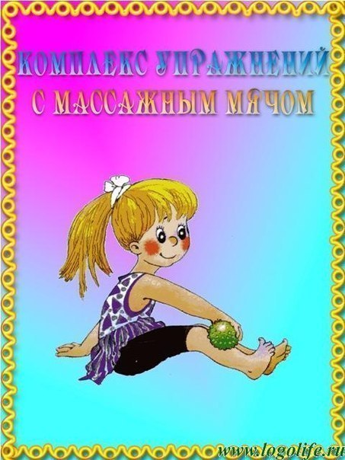
Цель таких упражнений - развитие мелкой моторики, общей координации и пластичности движений.
Перед тем, как проводить с детьми или одним ребенком комплекс представленных упражнений, необходимо познакомить ребёнка с названием частей ладони и пальцев.
Следить, чтобы при выполнении упражнений для рук, пальцы обеих рук находились всегда в сомкнутом состоянии, плечи не поднимались. Желательно, чтобы на детях (ребёнке) была одежда с коротким рукавом. Если такой возможности нет, то детям нужно закатать рукава.
Когда взрослый показывает комплекс упражнений для рук необходимо снять с запястья часы и кольца с пальцев.
Упражнения показывать в среднем темпе, акцентируя внимание (ребенка) на некоторые нюансы при их выполнении.
Эти комплексы упражнений рекомендуется проводить с детьми, начиная с 3-х летнего возраста. Они способствуют развитию у детей мелкой моторики рук, которая в свою очередь, напрямую связана с развитием речи.
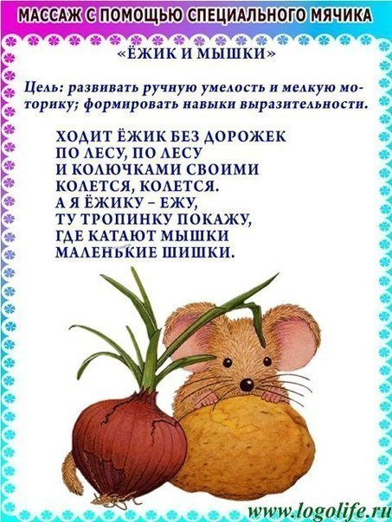
http://dohcolonoc.ru/prezentatsii/11013-gimnastika-s-ispolzovaniem-massazhnykh-myachej.html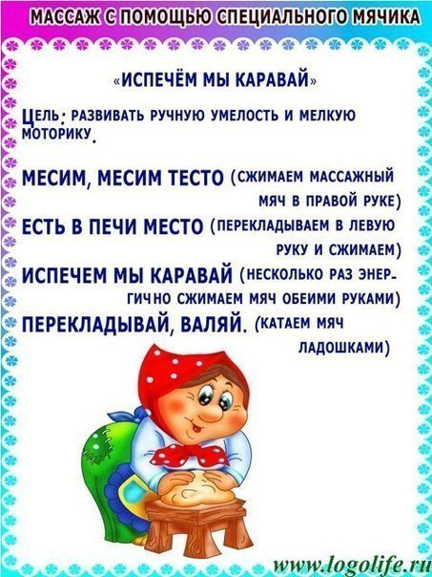
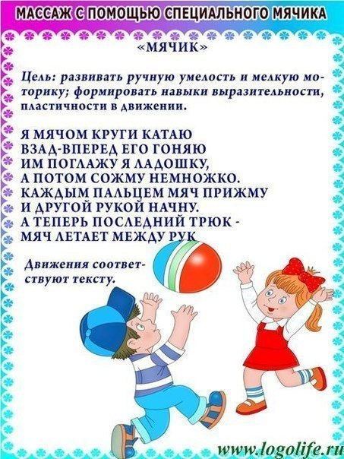
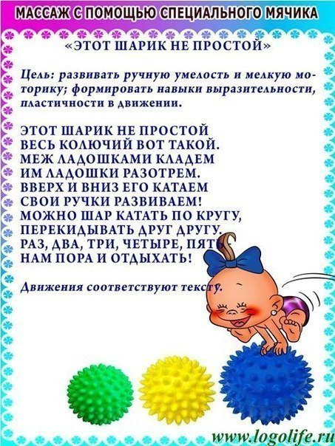
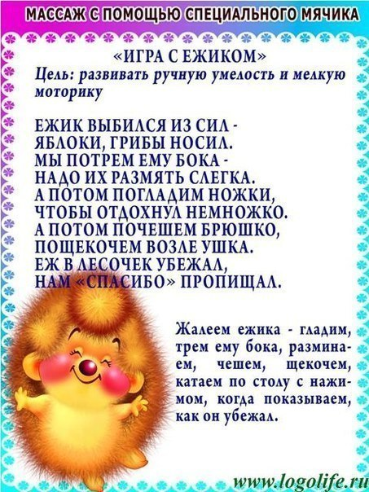
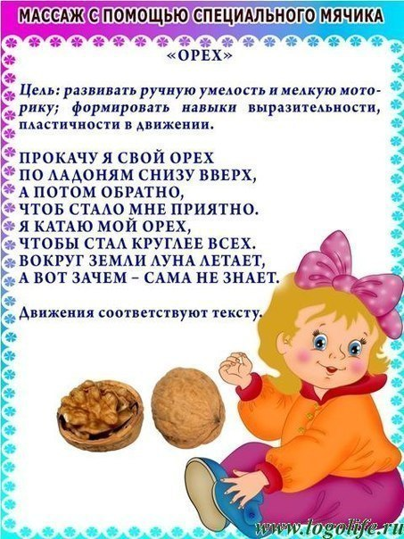
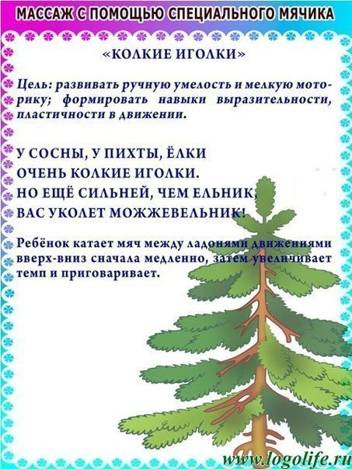
Массаж пальцев и ладоней колючим массажным мячиком

1. Мяч зажать между ладонями ребенка, пальцы прижаты друг к другу. Катайте мяч взад – вперед.

2. Исходное положение тоже, выполняйте круговые движения, катая мяч по ладоням.

3. Мяч возьмите подушечками пальцев и вращайте его вперед (как будто закручивая крышку).

4. Мяч держите только подушечками пальцев и с силой надавите на него 4 – 6 раз.

5. Мяч возьмите подушечками пальцев и вращайте его назад (как будто откручивая крышку).

6. Мяч подкиньте двумя руками на 20 – 30 см и поймайте его.
7. Мяч зажать между ладонями, пальцы сцеплены в «замок», локти в стороны. Ладонями надавливайте на мяч (4-6 раз).
8. Перекладывайте мяч из одной руки в другую, постепенно увеличивая темп.
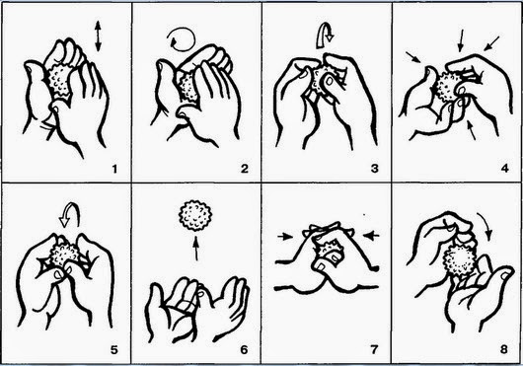
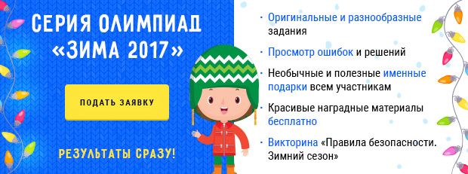

Наша речь на кончиках пальцев. Игры с массажным мячом
Марина Сергиенко
Наша речь на кончиках пальцев. Игры с массажным мячом
Мячи бывают разные: большие и маленькие, твердые и мягкие, игровые и «медицинские».
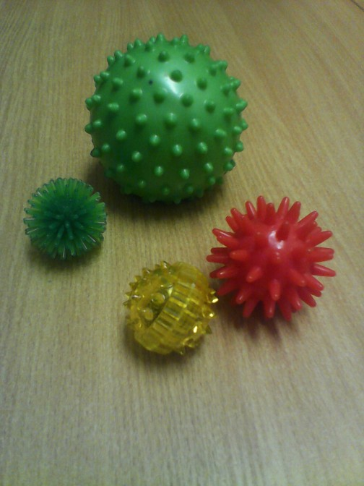
Играя с таким мячом, мы не только развиваем общую и мелкую моторику, помогают контролировать силу и точность своих движений. Развивается непроизвольное внимание. Работа с колючими мячиками положительно способствует развитию речевых навыков.
Мячи можно использовать по назначению – массаж, самомассаж, развитие мелкой моторики.
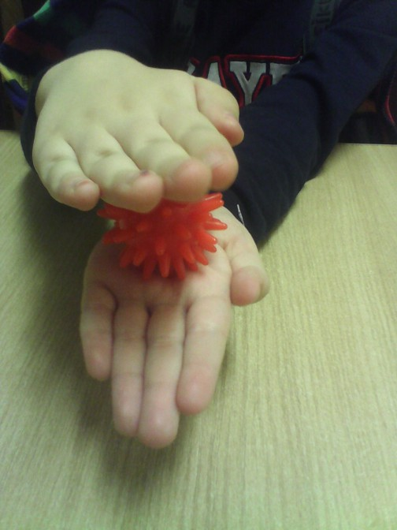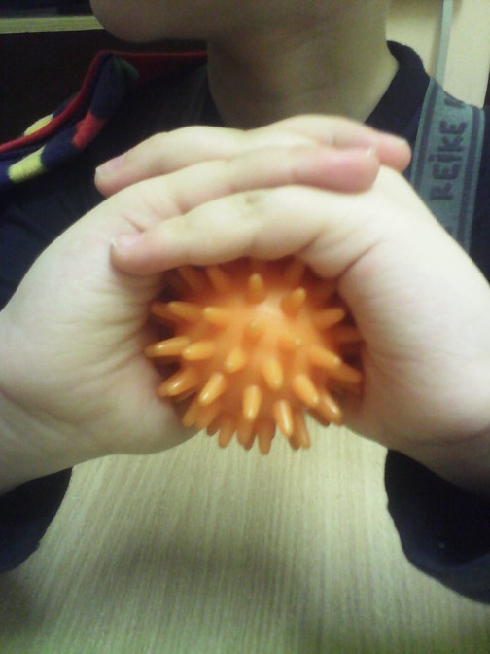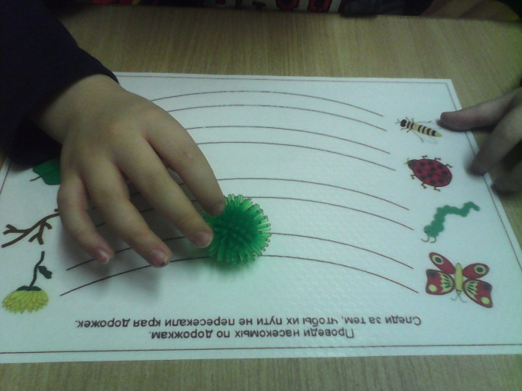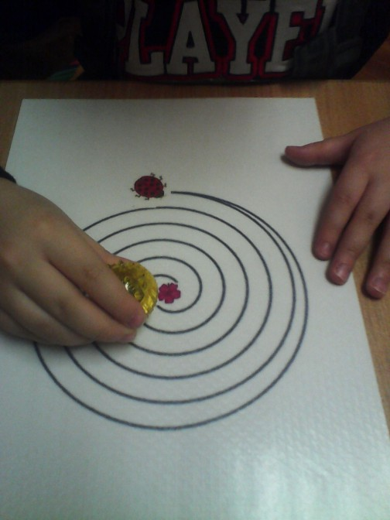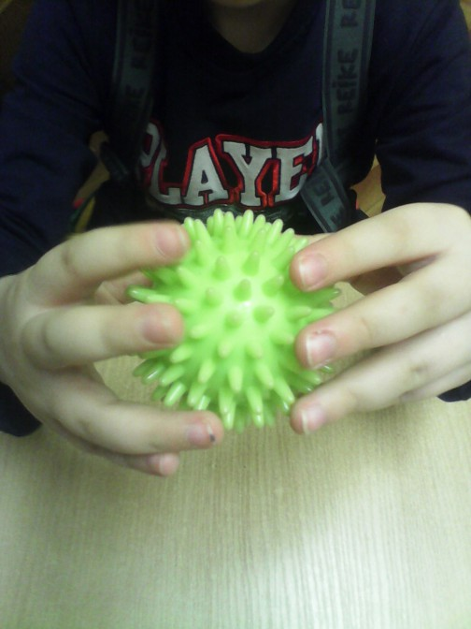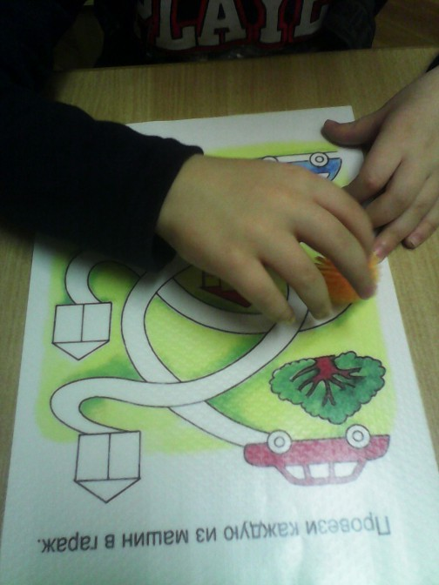
Так же массажные мячи можно использовать как сопутствующий атрибут в игре на совершенствования лексико-грамматических категорий. Прокатывание, перекидывание мяча в играх «Один-много», «Большой - маленький», «Назови ласково», «Мама и сын» и многие другие.
При обучения грамоте – «Мячик ты ладошкой стук, повторяем дружно звук», «Разноцветные мячики» при составлении звуковой схемы слова. «Звуковая цепочка» - выделение первого и последнего звуков слова. «Мяч лови, бросай, сколько звуков называй»и т. д.

Игры с массажным мячом
Людмила Климова
Игры с массажным мячом
В своей работе я регулярно использую массажные мячики. А началось всё с того, что работаю я в ясельной группе. Дети всей группы проходили период адаптации. В этот период особенно важна организация игровой и развивающей деятельности. Я решила применить игры с массажными мячиками.
Дети с удовольствием стали играть с ними. Сначала мы, просто сидя на коврике, рассматривали мячики, катали, называли цвета. Постепенно стала применять игровые упражнения. Не только массаж пальчиков, но и ручек, лица, головы, животика, стоп. А затем придумала игру «Массажный паровозик», дети в восторге, а польза, какая. Дети садятся паровозиком, и друг другу делают массаж на спине, на голове.
Использую их для разминки пальчиков рук перед занятием, делаем с мячиками утреннюю зарядку, гимнастику в кроватках после дневного сна, гимнастику для профилактики плоскостопия, физкультминутки, а также различные пальчиковые игры. Детям очень нравится, они с удовольствием выполняют упражнения, а также используют мячики в свободной деятельности.
Игольчатая поверхность массажных мячиков благотворно воздействует на нервные окончания и способствует улучшению кровообращения. Мячики незаменимы для профилактики плоскостопия, развития мелкой моторики и координации движений. Кисти рук приобретают хорошую подвижность, гибкость, исчезает скованность движений. Также мячики благотворно влияют на развитие тактильной чувствительности - мощный стимул развития у детей восприятия, внимания, памяти, мышления и речи. Ведь мы знаем что, развитие мелкой моторики напрямую связано с развитием речи ребенка.
При выполнении упражнений с массажным мячиком задействуются глубокие мышечные структуры. Закруглённые массажные шипы мячика воздействуют на биологически-активные зоны кожи головы, туловища и конечностей. Самомассаж оказывает на организм благотворное воздействие.

Игры для всех возрастов, приносящие пользу.
«Источник знаний находится на кончиках пальцев» –
В.Сухомлинский .
Одним из способов развития моторики и речи являются упражнения с массажными мячиками. Играть с «ёжиками» можно с раннего возраста. Вот упражнения для самых маленьких.
«Ёжик»
Представьте, что к вам в гости пришел ёжик. Все движения выполняются в соответствии с текстом.
Ёжик выбился из сил-
Яблоки, грибы носил.
Мы потрем ему бока,
Надо их размять слегка.
А потом погладим ножки,
Чтобы отдохнул немножко.
А потом почешем брюшко,
Пощекочем возле ушка.
Ёж по тропке убежал,
Нам «Спасибо!» пропищал.
Ребенок жалеет ёжика, гладит, чешет, щекочет.
На слова «по тропке убежал» мячик можно катать по столу, коленкам.
«Месим тесто»
Месим, месим тесто – сжимаем массажный мячик в одной руке.
Есть в печке место – перекладываем и сжимаем мяч другой рукой.
Я для милой мамочки – сжимаем мяч двумя руками несколько раз.
Испеку два пряничка – катаем мяч между ладонями.
«Орех»
Движения соответствуют тексту
Я катаю свой орех
По ладоням снизу вверх.
А потом обратно,
Чтоб стало мне приятно.
Я катаю свой орех,
Чтобы стал круглее всех.
«Иголки»
У сосны, у пихты, ёлки
Очень колкие иголки.
Но еще сильней, чем ельник,
Вас уколет можжевельник.
Ребенок катает мяч между ладонями, по запястью, ножкам и т.д. сначала медленно, а потом ускоряя темп.
«Непростой шарик»
Этот шарик непростой,
Весь колючий, вот такой!
Меж ладошками кладем,
Им ладошки разотрем.
Вверх, вниз его катаем,
Свои ручки развиваем.
Движения соответствуют тексту.
«Ласковый ёж»
Ребенок прокатывает мяч между ладошками, можно катать стопой, массажировать любую часть тела, заменяя слова в тексте.
Гладь мои ладошки, ёж!
Ты колючий, ну и что ж?
Я хочу тебя погладить,
Я хочу с тобой поладить!
Ваш малыш уже подрос! Упражнения для детей с 4 лет.
«Футбол»
Обе руки локтями прижать к себе. Ладошки повернуть друг к другу полукругом. В одну из них вложить мячик (мячик должен быть по размеру ладошки ребёнка). Перекидывать мячик из одной руки в другую, сохраняя положение ладошек. Упражнение выполнять в одинаковом темпе. Как только упражнение будет усвоено ребёнком, темп его выполнения можно ускорить.
«Лодочка»
Обе руки локтями прижать к себе. Ладошки повернуть вверх, приняв положение “лодочки”. В одну из ладошек вложить мячик. Перекидывать мячик из одной ладошки в другую, постоянно удерживая исходное положение «лодочка». Когда идет перекидывание мячика, ладошку, которая делает бросок, необходимо слегка поворачивать и стараться, мячик высоко не подкидывать. Упражнение выполнять в одинаковом темпе. Как только упражнение будет усвоено ребёнком, темп его выполнения можно ускорить.
«Колючки»
Ладошку сделать «лодочкой». В неё вложить мячик. С силой сжать ладошку с мячиком. Затем ладошку разжать. На руке должны остаться вмятинки от колючек мячика. Следить за тем, чтобы ребенок старался сжимать мячик одной рукой. Упражнение повторить 8-10 раз одной рукой, потом тоже повторить другой рукой. Потом можно предложить выполнить это упражнение двумя руками сразу же. Чтобы ребенок понял, с какой силой необходимо сжимать мячик, взрослый сначала сам выполняет это упражнение, демонстрируя ребенку вмятинки на своей ладошке от колючек мячика. Обратите внимание ребенка на то, что при правильном выполнении этого упражнения, ему будет больно. Это делается для того, чтобы ребёнок почувствовал момент, когда у него рука напряжена (сжимает мячик и при этом ему больно), а когда рука расслаблена и мячик свободно лежит в ладошке.
«Скатаем шарик»
1 вариант
Обе руки локтями прижать к себе. Пальцы ладошек плотно сжаты друг с другом и напряжены. На левую ладошку положить мячик, сверху прикрыть его другой ладошкой. Делать круговые движения верхней ладошкой по нижней как при лепке шарика из пластилина.Следите, чтобы пальцы обеих рук были сжаты плотно друг с другом и напряжены. Упражнение выполнять внутренней частью ладошки, а не пальцами!!! Затем поменять положение рук.
2 вариант
Локти поставить на стол, ладошками напротив друг друга. Между ними вложить мячик. Делать движения обоими ладошками вверх-вниз. Следите, чтобы пальцы обеих рук были сжаты плотно друг с другом и напряжены. При выполнении упражнения локти держать на столе. Упражнение выполнять в одинаковом темпе. Как только упражнение будет усвоено ребёнком, темп его выполнения можно ускорить.
«Прокати по ладошке»
Локоть левой руки прижать плотно к себе, кисть руки развернуть ладошкой вверх. Пальцы плотно сомкнуты между собой. Положить на ладошку мячик, второй рукой накрыть мячик. Пальцы верхней ладошки плотно сжаты между собой. Производить движения верхней ладошкой вперёд-назад по длине всей ладони. Следить, чтобы во время выполнения этого упражнения у ребенка не поднималось плечо. То же повторить другой рукой. Упражнение выполнять не торопясь, с хорошей амплитудой движения.
Такие упражнения проводятся, когда мячик катают по тыльной стороне ладони. При этом ладошка лежит на столе, тыльной стороной кверху.
«Горка»
Руку положить на колено, ладошкой кверху. Пальцы плотно сжаты между собой. На руку положить мячик. Другой рукой начинать поднимать мячик до шеи. Затем мячик слегка прижать наклонённой головой. Подержать на счет до 5, а затем «спустить» мячик вниз. Счет постепенно увеличить до 10. То же упражнение выполняется другой рукой. Важно проследить за тем, чтобы ребенок прокатил мячик по всей длине руки.
Это же упражнение можно выполнить, повернув одну руку тыльной стороной ладошки кверху.
Можно выполнять упражнения ногами, сидя на стуле.
«Будь здоров»
Мячик положить на пол. Одну ногу положить сверху мячика. Другая нога стоит плотно на полу. Сесть ровно, спину прижать к спинке стульчика. Катать мячик ногой вперед-назад, не торопясь. Затем, то же движение выполняется другой ногой.Это упражнение можно выполнять двумя ногами, катая мячик поочередно, либо обеими ногами одновременно. Как вариант, можно делать круговые движения одной ногой, затем другой.
Упражнение выполняется в медленном темпе с хорошей амплитудой движения.
Упражнение можно выполнять двумя ногами сразу же либо поочередно, либо обеими ногами одновременно.
«Горка»
Снять с ног обувь. Сесть на стульчик. Одна нога стоит плотно на полу, а другая прямо выставлена вперед, носок вытянуть. Мячик взять в противоположную от выставленной ноги руку. Этой рукой начать поднимать мячик по ноге вверх. Накрыть мячик рукой и подержать его на счет до 5, затем «спустить» его по горке вниз. То же упражнение повторить с другой ногой. Затем увеличить счет до 10. Упражнение выполняется не торопясь, с хорошей амплитудой движения.
Упражнения для детей 6-7 лет
«Солдаты»
Обе руки локтями плотно прижать к себе. Взять мячик в одну руку. Выполнять круговые движения сначала кистью одной руки, затем мяч переложить в другую руку и выполнять то же упражнение. Движения выполнять медленно, не торопясь. Круговые движения выполняются к себе и от себя. Когда ребенок усвоит правильность выполнения упражнения, темп можно увеличить. Следить, чтобы ребенок не поднимал плечо.Когда ребенок усвоит правильность выполнения упражнения одной рукой, можно ему предложить выполнить то же упражнение двумя руками одновременно.
«Тренировка»
Обе руки локтям и плотно прижать к себе. Взять мячик в одну руку. Выполнять движения кистью руки вперёд-назад, затем мяч переложить в другую руку и выполнять то же упражнение. Движения выполнять медленно, не торопясь. Когда ребенок усвоит правильность выполнения упражнения, темп можно увеличить. Следить, чтобы ребенок не поднимал плечо. Когда ребенок усвоит правильность выполнения упражнения одной рукой, можно ему предложить выполнить то же упражнение двумя руками поочередно, либо одновременно.
Руки при выполнении некоторых упражнений можно ставить на стол. Высота стола должна быть такой, чтобы ребенок сидел за столом ровно, не горбясь.

Упражнения с массажными мячиками
13.04.2015 | Автор: Марина
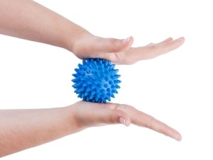Массажный мячик предназначен для микромассажа. Шипы на его поверхности при перекатывании воздействуют на нервные окончания, улучшают приток крови и стимулируют кровообращение. Игры с массажными мячиками можно проводить как по телу малыша, так и используя только ручки. Эти мячики легко умещаются в детской ладошке, что позволяет с ними весело играть и развивать мелкую моторику рук. Ниже представлены возможные упражнения с массажными мячиками в стихах.
Мячик сильно по сжимаю
И ладошку поменяю.
(сжимать мячик правой рукой, затем левой)
«Здравствуй, мой любимый мячик!»
Скажет утром каждый пальчик.
(удержать мяч указательным и большим пальцем, затем средним и большим, безымянным и большим, мизинцем и большим пальцем)
Крепко мячик обнимает,
Никуда не выпускает.
(крепко сжать мяч указательным и большим пальцем)
Только брату отдает:
Брат у брата мяч берет.
(передать мяч, удерживаемый большим и указательным пальцами, в соответствующие пальцы левой руки)
Два козленка мяч бодали
И другим козлятам дали.
(удерживать указательными пальцами правой и левой руки мяч, затем средними пальцами и т. д.)
По столу круги катаю,
Из-под рук не выпускаю.
Взад-вперед его качу;
Вправо-влево — как хочу.
(катать мяч ладошкой правой руки вправо-влево, назад – вперед)
Танцевать умеет танец,
На мяче мой каждый палец.
(катать мяч кончиками пальцами правой руки: указательным, средним, безымянным и мизинцем)
Мячик пальцем разминаю,
Вдоль по пальцам мяч гоняю.
(катать мяч всей длинной пальцев правой руки)
Мячик мой не отдыхает —
Между пальцами гуляет.
(удерживать мяч между указательным и средним пальцами, средним и безымянным пальцами, безымянным и мизинцем)
Поиграю я в футбол
И забью в ладошку гол.
(ладошками отбивать мяч)
Сверху левой, снизу правой
Я его катаю — браво.
(левой ладошкой катать мяч по правой ладони)
Поверну, а ты проверь —
Сверху правая теперь!

Тише, мяч, не торопись,
Ты по ручкам прокатись,
Ты по ножкам прокатись,
И обратно возвратись.
(движения соответствуют тексту)

Я мячом круги катаю,
Взад-вперед его гоняю.
Им поглажу я ладошку,
А потом сожму немножко.
Каждым пальцем мяч прижму
И другой рукой начну.
А теперь последний трюк-
Мяч летает между рук.
(движения соответствуют тексту)

Мячик-ежик мы возьмем, (берем массажный мячик)
Покатаем и потрем. (катаем между ладошек)
Вверх подбросим и поймаем, (можно просто поднять мячик вверх)
И иголки посчитаем. (пальчиками одной руки нажимаем на шпики)
Пустим ежика на стол, (кладем мячик на стол)
Ручкой ежика прижмем (ручкой прижимаем мячик)
И немножко покатаем… (ручкой катаем мячик)
Потом ручку поменяем. (меняем ручку и тоже катаем мячик)

«Ежика» в руки нужно взять, (берем массажный мячик)
Чтоб иголки посчитать. (катаем между ладошек)
Раз, два, три, четыре, пять! (пальчиками одной руки нажимаем на шипики)
Начинаем счет опять. (перекладываем мячик в другую руку)
Раз, два, три, четыре, пять! (пальчиками другой руки нажимаем на шипики)

Мы возьмем в ладошки «Ежик» (берем массажный мячик)
И потрем его слегка, (в одной ручке держим мячик, другой проводим по нему)
Разглядим его иголки, (меняем ручку, делаем то же самое)
Помассируем бока. (катаем между ладошек)

«Ежик» я в руках кручу, (пальчиками крутим мячик)
Поиграть я с ним хочу.
Домик сделаю в ладошках – (прячем мячик в ладошках)
Не достанет его кошка. (прижимаем ладошки к себе)

Месим тесто
Месим, месим тесто (сжимаем массажный мячик в одной руке)
Есть в печке место (перекладываем и сжимаем мяч другой рукой)
Я для милой мамочки (сжимаем мяч двумя руками несколько раз)
Испеку два пряничка (катаем мяч между ладонями)

Орех
Я катаю свой орех
По ладоням снизу вверх.
А потом обратно,
Чтоб стало мне приятно.
Я катаю свой орех,
Чтобы стал круглее всех.
(движения соответствуют тексту)

Иголки
У сосны, у пихты, ёлки
Очень колкие иголки.
Но еще сильней, чем ельник,
Вас уколет можжевельник.
(катаем мяч между ладонями, по запястью, ножкам и т.д. сначала медленно, а потом ускоряя темп)

Непростой шарик
Этот шарик непростой,
Весь колючий, вот такой!
Меж ладошками кладем,
Им ладошки разотрем.
Вверх, вниз его катаем,
Свои ручки развиваем.
(движения соответствуют тексту)

Ежик
Катится колючий ёжик, (катать мячик)
Нет ни головы ни ножек,
Мне по пальчикам (по ножкам-ручкам вниз/по спинке вверх) бежит
И пыхтит, пыхтит, пыхтит.
Бегает туда-сюда,
Мне щекотно, да, да, да!
Уходи, колючий ёж,
В тёмный лес, где ты живёшь!

Ёжик выбился из сил-
Яблоки, грибы носил.
Мы потрем ему бока,
Надо их размять слегка.
А потом погладим ножки,
Чтобы отдохнул немножко.
А потом почешем брюшко,
Пощекочем возле ушка.
Ёж по тропке убежал,
Нам «Спасибо!» пропищал.
(все движения выполняются в соответствии с текстом, ёжика гладим, чешем, щекочем. На слова «по тропке убежал» мячик можно катать по столу, коленкам)

Гладь мои ладошки, ёж!
Ты колючий, ну и что ж?
Я хочу тебя погладить,
Я хочу с тобой поладить!
Ваш малыш уже подрос!
(прокатываем мяч между ладошками, можно катать стопой, массажировать любую часть тела, заменяя слова в тексте)

Ежик- непоседа на месте не сидит,
Ежик- непоседа ладошку веселит! (выполняем круговые движения мячом между ладошками)
Веселиться любит ежик,
Сколько сделал он дорожек! (прокатываем мяч в ладонях вперед-назад)
Ладошка, ладошка, помни ежика немножко,
Если будет он кататься,
Тебе захочется смеяться! (сжимаем мяч в ладонях)

По тропинке, по дорожке (слегка ударять мячиком по столу с продвижением вперёд)
Топают к нам чьи-то ножки.
Это ёжик, посмотри, (правой рукой катаем мячик в ладошках, пальцы широко)
К нам пробрался из глуши. (растопырить)
По столу всласть находился (левой рукой катаем по столу мяч круговыми движениями)
И в ручей потом свалился. (перекидываем из руки в руку)
Уколоть он нас решил, (катаем по тыльной стороне левой, правой кисти)
Только понял – нету сил.
Он пофыркал, с пальцев слез, (подержать в левой ладошке и переложить в правую ладонь)
И ушёл обратно в лес. (правой рукой слегка ударять мячиком по столу с продвижением вперёд)

(упражнение выполняется сначала на правой руке, затем на левой)
Ёжик, ёжик, хитрый ёж,
На клубочек ты похож. (катаем мяч между ладонями)
На спине иголки (массажные движения большого пальца)
Очень-очень колкие. (массажные движения указательного пальца)
Хоть и ростом ёжик мал, (массажные движения среднего пальца)
Нам колючки показал, (массажные движения безымянного пальца)
А колючки тоже (массажные движения мизинца)
На ежа похожи (катаем между ладонями)

Сказка про ежика
В сказочном лесу в маленьком уютном домике жил-был маленький ёжик (зажать шарик в ладошке).
Выглянул ежик из своей норки (раскрыть ладошки и показать шарик) и увидел солнышко.
Улыбнулся ежик солнышку (улыбнуться, раскрыть одну ладошку веером) и решил прогуляться по лесу.
Покатился ежик по прямой дорожке (прямыми движениями по ладошке раскатывать шарик)
Катился- катился и прибежал на красивую, круглую полянку (ладошки соединить в форме круга).
Обрадовался ежик и стал бегать и прыгать по полянке (зажимать шарик между ладошками).
Стал цветочки нюхать (прикасаться колючками шарика к кончику пальца и делать глубокий вдох).
Вдруг набежали тучки (зажать шарик в одном кулачке, в другом, нахмуриться), и закапал дождик: кап-кап-кап (кончиками пальцев в щепотке стучать по колючкам шарика).
Спрятался ежик под большой грибок (ладошкой левой руки сделать шляпку и спрятать шарик по ним) и укрылся от дождя.
А когда закончился дождь, то на полянке выросли разные грибы: подосиновики, подберезовики, опята, лисички и даже белый гриб (показать пальчики).
Захотелось ежику обрадовать маму, собрать грибы и отнести их домой, а их так много…
Как понесет их ежик? Да, на своей спинке. Аккуратно насадил ежик грибочки на иголки (каждый кончик пальчика потыкать шипиком шарика). Довольный ёжик побежал домой (прямыми движениями по ладошке раскатывать шарик), а потом по извилистой дорожке (круговые движения шариком).
Прибежал домой, отдал мамочке грибы, мама улыбнулась, обняла и поцеловала сыночка за заботу. А когда наступил вечер, закрыл ёжик свой домик, лёг в кроватку и уснул сладким сном! (зажать шарик в ладошке).

Физкультурный досуг для детей старшего дошкольного возраста «Зимние забавы»

Цель:
- развивать физические качества: быстроту, силу, выносливость, гибкость;
- закреплять двигательные умения дошкольников;
- приобщать дошкольников к здоровому образу жизни;
- воспитывать взаимовыручку, смелость, товарищество.
Действующие лица:
Айболит-педагог.
Ведущий - инструктор по физической культуре.
Место проведения: спортивный зал
Инвентарь и оборудование:
Гимнастические скамейки – 2 шт.
Хоккейная клюшка и шайба – 2 шт.
Стаканы, маленькие мячи – по 2 шт.
Модули для перепрыгивания-8 шт.
Музыкальный центр, детские песни.

Ход досуга
Под музыку «Три белых коня» Е. Крылатов дети входят в спортивный зал и строятся в шеренгу.
В зал заходит доктор Айболит.
Айболит: Здравствуйте ребята.
Дети здороваются.
Инструктор: Здравствуй доктор Айболит, а зачем ты к нам пришел? У нас никто не болеет.
Айболит: На улице зима, а зимой все болеют.
Инструктор: Ты что-то путаешь, у нас в детском саду дети зимой не болеют.
Айболит: Это хорошо, что не болеете, а во что вы играете? Наверно только в компьютерные игры?
Инструктор: Айболит, зимой очень много интересных игр и забав, оставайся у нас и посмотри, во что играют дети зимой.
Айболит садится за стол.
Инструктор: Сегодня у нас соревнования по зимним видам спорта. Спортом можно заниматься в любое время года и зимой и летом. Но перед соревнованиями все спортсмены всегда делают разминку. И мы сейчас с вами проведем разминку: друг за другом становитесь, не зевайте, не ленитесь.
Под музыку «У леса на опушке жила зима в избушке» проводится разминка.
Инструктор: Молодцы все постарались, а сейчас займите свои места (дети строятся в 2 колонны), а я представлю наши команды.
1 команда: «Льдинки»
Замороженные льдинки
Смелые и ловкие
Не догоните вы нас,
Ведь мы очень скользкие!
2 команда: «Сосульки»
Мы сосульки смелые,
Дружные, умелые
На крышах мы висим,
Всех победим!
1 эстафета «Хоккей» под музыку «Трус не играет в хоккей».
Инструктор: Во дворе с утра игра,
Разыгралась детвора.
Крики: «шайбу!» «мимо!» «бей!»
Там идет игра (хоккей).
Команда строится за линией старта. В руке у капитана находится клюшка, шайба – на линии старта. По сигналу капитан ведет шайбу до ограничителя, оббегает его, и возвращается к своей команде. Эстафета заканчивается, когда последний участник пересекает линию старт-финиш.
Айболит и инструктор подводят итог. Победившей команде вручается снежинка.
2 эстафета «Катание на санках» под музыку «Кабы не было зимы».
Инструктор: Сел, коня не запрягал,
С горки конь меня помчал.
С горы коняшка вез меня,
На горку я тащу коня (санки).
Команда строится за линией старта. В начале дистанции, вдоль по направлению движения, находится длинная гимнастическая скамейка, на которой сидит ногами вперед первый участник (ноги на скамейке, руки сзади на краю скамейки). По сигналу первый участник, сгибая и разгибая ноги, ползет до конца скамейки. Встает, бежит к линии старта и касанием ладони плеча следующего участника, передает эстафету. Эстафета заканчивается, когда последний участник пересекает линию старт-финиш.
Айболит и инструктор подводят итог.
3 Назови «зимние виды спорта»
Инструктор: А сейчас внимание на экран. Здесь изображены зимние виды спорта. Команды отвечают по очереди.
1 слайд «Фигурное катание».
2 слайд «Биатлон».
3 слайд «Шорт-трек».
4 слайд «Конькобежный спорт».
5 слайд «Горнолыжный спорт».
6 слайд «Прыжки на лыжах с трамплина».
7 слайд «Санный спорт».
8 слайд «Фристайл».
9 слайд «Сноуборд».
10 слайд «Скелетон».
Айболит подсчитывает количество правильных ответов и подводит итог.
4 эстафета «Перенеси снежок» под музыку «Русская зима».
Инструктор: По снегу прокатите, я подрасту, на костре согрейте, я пропаду. Ребята что это? Правильно снежный ком.
Команда строится за линией старта. Дети по очереди несут на стакане мячик-снежок до корзины, бросают в корзину и бегом возвращаются к линии старта, где передают стаканчик следующему игроку. Эстафета заканчивается, когда последний участник пересекает линию старт-финиш. Айболит и инструктор подводят итог.
5 эстафета «Перепрыгни снежный сугроб» под музыку «Метелица».
Инструктор: Ребята, отгадайте загадку.
Вился, вился белый рой,
Сел на землю стал горой (сугроб).
Команда строится за линией старта. В начале дистанции, вдоль по направлению движения, находится 4 сугроба (модули для перепрыгивания). По сигналу первый участник, перепрыгивает по очереди сугробы, оббегает ориентир, бежит к линии старта и касанием ладони плеча следующего участника, передает эстафету. Эстафета заканчивается, когда последний участник пересекает линию старт-финиш.
Инструктор и Айболит подводят итог.
6. Игра на внимание. Звучит музыка «Елочки - пенечки». На слова «елочки» - надо поднять руки вверх, на слова «пенечки» присесть. Музыка ускоряется. Айболит специально запутывает детей и делает не правильные движения.
Айболит: Ну и быстрые вы дети, давайте сядем, отдохнём, да итоги подведём.
Ведущая подводит итоги, вручает грамоты командам.
Айболит: Очень у вас весело и интересно. Теперь я знаю много спортивных зимних игр и развлечений. Но, мне пора в Африку, расскажу там обезьянкам что такое зима, хоккей и санки. До свидания друзья.
(Айболит уходит.)
Инструктор :
Подошёл к концу наш праздник
Я желаю вам, друзья,
Снега с ветром не бояться,
Закалённым быть всегда!
Под музыку «Три белых коня» дети выходят из зала.
Упражнения с массажными мячиками для детей
✿ Развитие и воспитание детей ✿

28.04.2016 в 07:05
УПРАЖНЕНИЯ С МАССАЖНЫМИ МЯЧИКАМИ ДЛЯ ДЕТЕЙ
«Ёжик»
Представьте, что к вам в гости пришел ёжик. Все движения выполняются в соответствии с текстом.
Ёжик выбился из сил-
Яблоки, грибы носил.
Мы потрем ему бока,
Надо их размять слегка.
А потом погладим ножки,
Чтобы отдохнул немножко.
А потом почешем брюшко,
Пощекочем возле ушка.
Ёж по тропке убежал,
Нам «Спасибо!» пропищал.
Ребенок жалеет ёжика, гладит, чешет, щекочет. На слова «по тропке убежал» мячик можно катать по столу, коленкам.
«Месим тесто»
Месим, месим тесто – сжимаем массажный мячик в одной руке.
Есть в печке место – перекладываем и сжимаем мяч другой рукой.
Я для милой мамочки – сжимаем мяч двумя руками несколько раз.
Испеку два пряничка – катаем мяч между ладонями.
«Орех»
Движения соответствуют тексту
Я катаю свой орех
По ладоням снизу вверх.
А потом обратно,
Чтоб стало мне приятно.
Я катаю свой орех,
Чтобы стал круглее всех.
«Иголки»
У сосны, у пихты, ёлки
Очень колкие иголки.
Но еще сильней, чем ельник,
Вас уколет можжевельник.
Ребенок катает мяч между ладонями, по запястью, ножкам и т.д. сначала медленно, а потом ускоряя темп.
«Непростой шарик»
Этот шарик непростой,
Весь колючий, вот такой!
Меж ладошками кладем,
Им ладошки разотрем.
Вверх, вниз его катаем,
Свои ручки развиваем.
Движения соответствуют тексту.
«Ласковый ёж»
Ребенок прокатывает мяч между ладошками, можно катать стопой, массажировать любую часть тела, заменяя слова в тексте.
Гладь мои ладошки, ёж!
Ты колючий, ну и что ж?
Я хочу тебя погладить,
Я хочу с тобой поладить!
Ваш малыш уже подрос! Упражнения для детей с 4 лет.
«Футбол»
Обе руки локтями прижать к себе. Ладошки повернуть друг к другу полукругом. В одну из них вложить мячик (мячик должен быть по размеру ладошки ребёнка). Перекидывать мячик из одной руки в другую, сохраняя положение ладошек. Упражнение выполнять в одинаковом темпе. Как только упражнение будет усвоено ребёнком, темп его выполнения можно ускорить.
«Лодочка»
Обе руки локтями прижать к себе. Ладошки повернуть вверх, приняв положение “лодочки”. В одну из ладошек вложить мячик. Перекидывать мячик из одной ладошки в другую, постоянно удерживая исходное положение «лодочка». Когда идет перекидывание мячика, ладошку, которая делает бросок, необходимо слегка поворачивать и стараться, мячик высоко не подкидывать. Упражнение выполнять в одинаковом темпе. Как только упражнение будет усвоено ребёнком, темп его выполнения можно ускорить.
«Колючки»
Ладошку сделать «лодочкой». В неё вложить мячик. С силой сжать ладошку с мячиком. Затем ладошку разжать. На руке должны остаться вмятинки от колючек мячика. Следить за тем, чтобы ребенок старался сжимать мячик одной рукой. Упражнение повторить 8-10 раз одной рукой, потом тоже повторить другой рукой. Потом можно предложить выполнить это упражнение двумя руками сразу же. Чтобы ребенок понял, с какой силой необходимо сжимать мячик, взрослый сначала сам выполняет это упражнение, демонстрируя ребенку вмятинки на своей ладошке от колючек мячика. Обратите внимание ребенка на то, что при правильном выполнении этого упражнения, ему будет больно. Это делается для того, чтобы ребёнок почувствовал момент, когда у него рука напряжена (сжимает мячик и при этом ему больно), а когда рука расслаблена и мячик свободно лежит в ладошке.
«Скатаем шарик»
1 вариант
Обе руки локтями прижать к себе. Пальцы ладошек плотно сжаты друг с другом и напряжены. На левую ладошку положить мячик, сверху прикрыть его другой ладошкой. Делать круговые движения верхней ладошкой по нижней как при лепке шарика из пластилина.Следите, чтобы пальцы обеих рук были сжаты плотно друг с другом и напряжены. Упражнение выполнять внутренней частью ладошки, а не пальцами!!! Затем поменять положение рук.
2 вариант
Локти поставить на стол, ладошками напротив друг друга. Между ними вложить мячик. Делать движения обоими ладошками вверх-вниз. Следите, чтобы пальцы обеих рук были сжаты плотно друг с другом и напряжены. При выполнении упражнения локти держать на столе. Упражнение выполнять в одинаковом темпе. Как только упражнение будет усвоено ребёнком, темп его выполнения можно ускорить.
«Прокати по ладошке»
Локоть левой руки прижать плотно к себе, кисть руки развернуть ладошкой вверх. Пальцы плотно сомкнуты между собой. Положить на ладошку мячик, второй рукой накрыть мячик. Пальцы верхней ладошки плотно сжаты между собой. Производить движения верхней ладошкой вперёд-назад по длине всей ладони. Следить, чтобы во время выполнения этого упражнения у ребенка не поднималось плечо. То же повторить другой рукой. Упражнение выполнять не торопясь, с хорошей амплитудой движения.
Такие упражнения проводятся, когда мячик катают по тыльной стороне ладони. При этом ладошка лежит на столе, тыльной стороной кверху.
«Горка»
Руку положить на колено, ладошкой кверху. Пальцы плотно сжаты между собой. На руку положить мячик. Другой рукой начинать поднимать мячик до шеи. Затем мячик слегка прижать наклонённой головой. Подержать на счет до 5, а затем «спустить» мячик вниз. Счет постепенно увеличить до 10. То же упражнение выполняется другой рукой. Важно проследить за тем, чтобы ребенок прокатил мячик по всей длине руки.
Это же упражнение можно выполнить, повернув одну руку тыльной стороной ладошки кверху.
Можно выполнять упражнения ногами, сидя на стуле.
«Будь здоров»
Мячик положить на пол. Одну ногу положить сверху мячика. Другая нога стоит плотно на полу. Сесть ровно, спину прижать к спинке стульчика. Катать мячик ногой вперед-назад, не торопясь. Затем, то же движение выполняется другой ногой.Это упражнение можно выполнять двумя ногами, катая мячик поочередно, либо обеими ногами одновременно. Как вариант, можно делать круговые движения одной ногой, затем другой.
Упражнение выполняется в медленном темпе с хорошей амплитудой движения.
Упражнение можно выполнять двумя ногами сразу же либо поочередно, либо обеими ногами одновременно.
«Горка»
Снять с ног обувь. Сесть на стульчик. Одна нога стоит плотно на полу, а другая прямо выставлена вперед, носок вытянуть. Мячик взять в противоположную от выставленной ноги руку. Этой рукой начать поднимать мячик по ноге вверх. Накрыть мячик рукой и подержать его на счет до 5, затем «спустить» его по горке вниз. То же упражнение повторить с другой ногой. Затем увеличить счет до 10. Упражнение выполняется не торопясь, с хорошей амплитудой движения.
Упражнения для детей 6-7 лет
«Солдаты»
Обе руки локтями плотно прижать к себе. Взять мячик в одну руку. Выполнять круговые движения сначала кистью одной руки, затем мяч переложить в другую руку и выполнять то же упражнение. Движения выполнять медленно, не торопясь. Круговые движения выполняются к себе и от себя. Когда ребенок усвоит правильность выполнения упражнения, темп можно увеличить. Следить, чтобы ребенок не поднимал плечо.Когда ребенок усвоит правильность выполнения упражнения одной рукой, можно ему предложить выполнить то же упражнение двумя руками одновременно.
«Тренировка»
Обе руки локтям и плотно прижать к себе. Взять мячик в одну руку. Выполнять движения кистью руки вперёд-назад, затем мяч переложить в другую руку и выполнять то же упражнение. Движения выполнять медленно, не торопясь. Когда ребенок усвоит правильность выполнения упражнения, темп можно увеличить. Следить, чтобы ребенок не поднимал плечо. Когда ребенок усвоит правильность выполнения упражнения одной рукой, можно ему предложить выполнить то же упражнение двумя руками поочередно, либо одновременно.
Руки при выполнении некоторых упражнений можно ставить на стол. Высота стола должна быть такой, чтобы ребенок сидел за столом ровно, не горбясь.
РАЗВИВАЙТЕСЬ ВМЕСТЕ С НАМИ!
#Массаж_гимнастика@razvitie_detei
Read more: http://mshishova.ru/uprazhneniya-s-massazhnymi-myachikami/#ixzz4Whst44kl

